Прочти сам,
расскажи другу

№5 01.10.2020
Патриоты России.
Ежемесячный боевой листок отряда «Память сердца» МАОУ лицей 34 города Тюмени
Под городом Старая Русса у поселка Новосельский найден боец с медальоном – Василий Андреевич Любивый.
Было это 30 ноября 2019 года во время разведки поискового отряда «Память сердца» на территории Новосельского сельского поселения. Руководил разведкой Рыбин Михаил Николаевич. Работала вся группа в трудных условиях непогоды: шел дождь со снегом, было холодно, дул колючий ветер. В 250 метрах от садовых участков нашли санитарное захоронение размером 4х5 метров, сверху бойцы были закрыты плащ-палаткой, свернутой в несколько раз. Медальон нашел Рыбин Михаил, прочитала его дома Анисимова Алина. Через интернет узнали, что этого бойца, Любивого Василия, давно ищут родные под Москвой. Связались по телефону с племянницей, чтобы уточнить данные и узнали о судьбе бойца.
Родители Василия – отец Андрей Иванович и мама Мария Акимовна вырастили шестерых детей.
Василий родился в августе 1922 года и был старшим сыном. Он закончил школу, активно участвовал в художественной самодеятельности, играл на гитаре.
В 1940 году его призвали в армию, в 1941 году началась война. В Красноярске формируется 44 отдельная стрелковая бригада, в составе которой Василий уходит на фронт защищать Москву. При освобождении г. Клин в декабре 1941 года бригада потеряла половину личного состава и была передислоцирована в Старорусский район Ленинградской области. 25 марта 1942 года при переходе из Новосвинухово в Подцепочье бригада попала в окружение, вела бои 25,26,27 марта.
Не вышло из окружения 700 бойцов и командиров бригады. Похоронка на Василия семье Любивых в алтайскую деревню Вишневка пришла в 1942 году.
Самая младшая его сестра Нина, 1939 года рождения, не знала своего брата, была слишком маленькая, но все эти годы Василий незримо присутствовал в ее жизни. Семья искала его под Москвой… Поисковики нашли его под Старой Руссой.
Любивого Василия Андреевича похоронили 25 сентября 2020 г. вместе с его боевыми друзьями на воинском мемориале №55 г. Старая Русса.
Поисковый отряд «Память сердца» и поисковики с Алтая проводили его в последний путь, а сестре Нине Андреевне передали последнюю записку из смертного медальона, личные вещи брата и низкий поклон от всех поисковиков.
Гаврилова В.П., командир п\о «Память сердца»

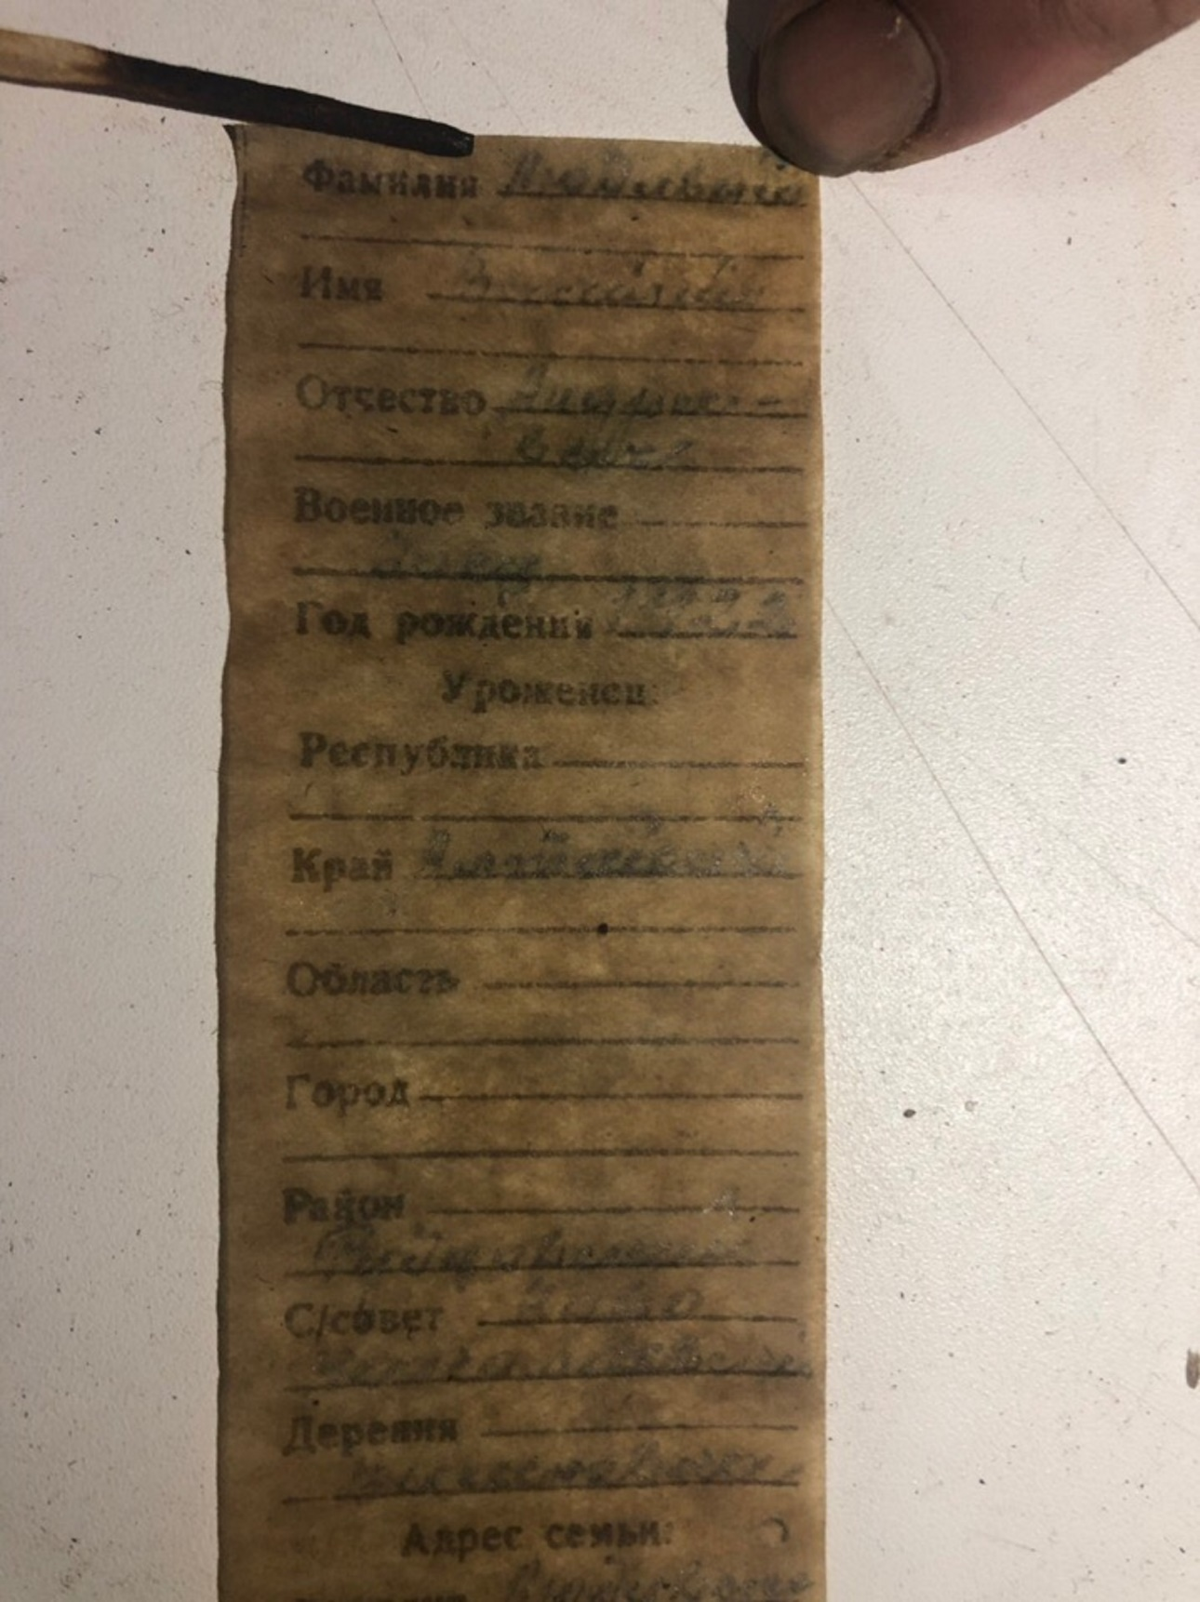

О проекте «Дорога памяти» в Главном Храме Вооруженных сил России
Фамилия Любивый
Имя Василий
Отчество Андреевич
Дата рождения/Возраст __.__.1922
Дата и место призыва Рубцовский РВК, Алтайский край, Рубцовский р-н
Последнее место службы 44 осбр
Воинское звание красноармеец
Причина выбытия убит
Дата выбытия 0_.03.1942
Место выбытия Ленинградская обл.
Название источника донесения ЦАМО
Номер фонда источника информации 58
Номер описи источника информации 818883
Номер дела источника информации 1184

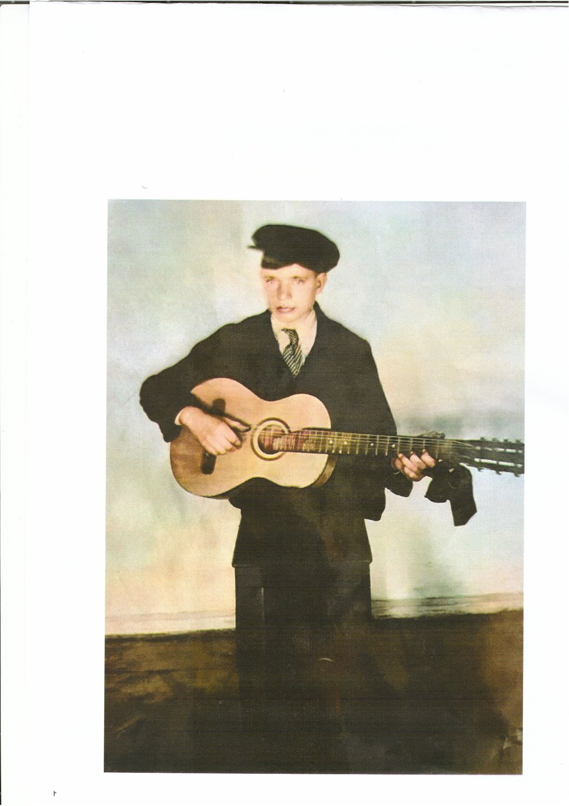
Фото из семейного архива сестры Ивановой Нины Андреевны. 1940 год.

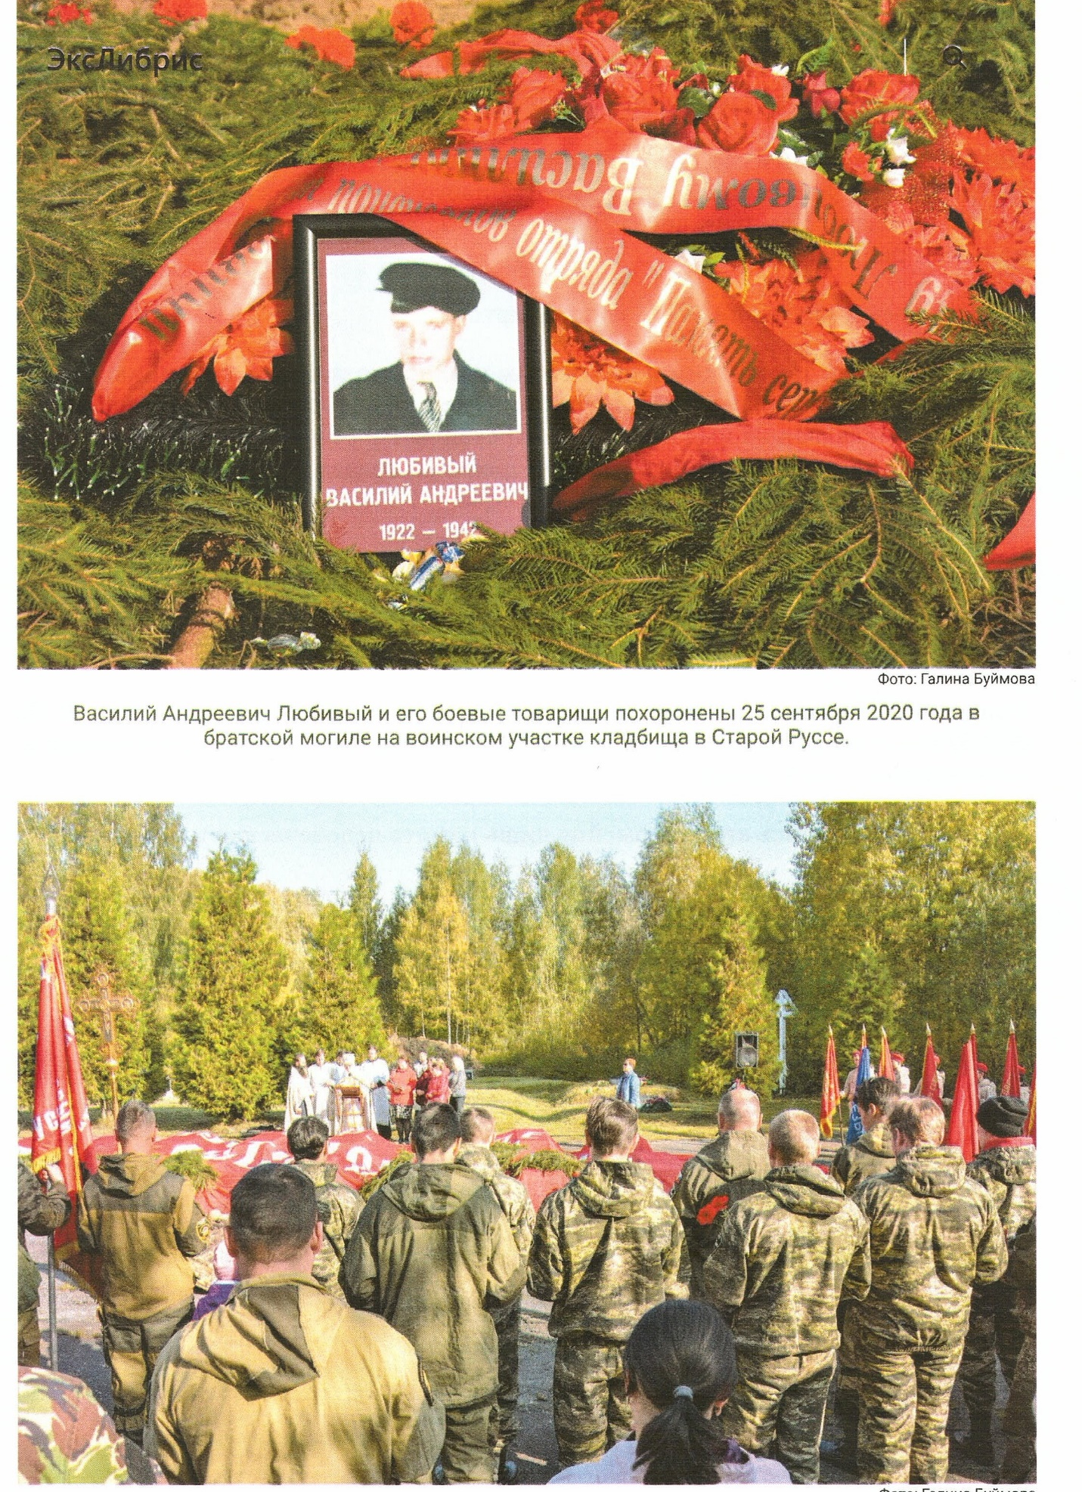
25 сентября 2020. Торжественная церемония погребения. Отпевание.

